**ПРОТИВООБЩЕСТВЕНИ ПРОЯВИ И ПРЕСТЪПЛЕНИЯ НА МАЛОЛЕТНИТЕ**

**И НЕПЪЛНОЛЕТНИТЕ ЛИЦА ПРЕЗ 2024 ГОДИНА**

През 2024 г. **на отчет[1] в детските педагогически стаи (ДПС) са водени**   
8 430 малолетни и непълнолетни лица за извършени от тях противообществени прояви и престъпления. В сравнение с 2023 г. броят им намалява с 90, или с 1.1%   
(виж табл. 1).

**Таблица 1. Водени на отчет в ДПС по пол и възрастови групи**

**през 2024 година**

(Брой)

|  |  |  |  |
| --- | --- | --- | --- |
| **Водени на отчет** | **Общо** | **Момчета** | **Момичета** |
| **Общо** | **8430** | **6563** | **1867** |
| Малолетни (8 - 13 г.) | 1829 | 1377 | 452 |
| Непълнолетни (14 - 17 г.) | 6601 | 5186 | 1415 |

Броят на **заведените на отчет[2] в ДПС** **през 2024 г.** е 2 699, или 32.0% от всички водени на отчет, като 73.7% от тях са непълнолетни (виж фиг. 1).

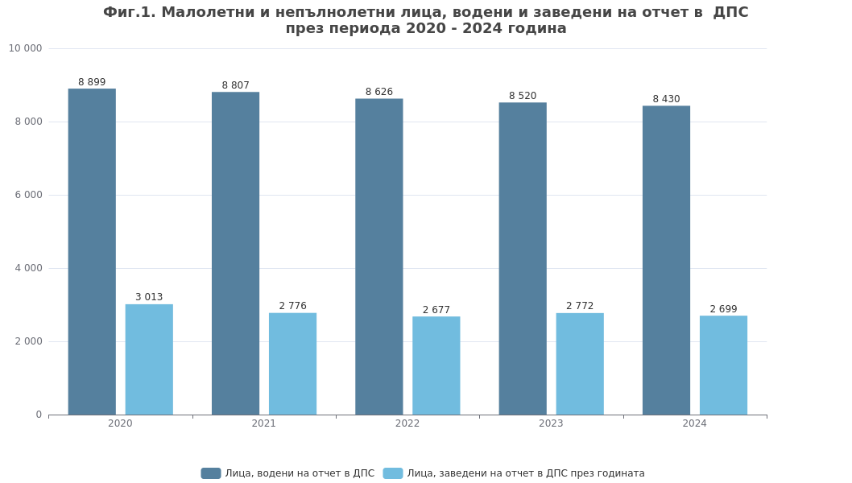

През 2024 г. **снети** **от отчет в ДПС** са 2 594 малолетни и непълнолетни, или 30.8% от водените на отчет през годината:

* поради поправяне на поведението - 1 471 (56.7%);
* поради навършване на 18-годишна възраст - 1 066 (41.1%);
* на други основания - 57 (2.2%).

**За извършени** **противообществени прояви** през 2024 г. през ДПС **са преминали** 5 609 деца, като от тях момчетата са 3 917 (69.8%), а момичетата - 1 692 (30.2%).

Разпределението на преминалите през ДПС по някои видове противообществени прояви е следното:

* бягство от дома (от вкъщи), от специализирана институция или от социална услуга от резидентен тип - 1 034 (18.4%);
* прояви на насилие и агресия - 913 (16.3%);
* повреждане на обществена и/или частна собственост - 565 (10.1%);
* употреба на психоактивни вещества - 547 (9.8%);
* непристойно и/или хулиганско поведение на обществено място - 478 (8.5%);
* тормоз - 401 (7.1%);
* скитничество и просия - общо 127 (2.3%).

През 2024 г. **малолетните и непълнолетните, преминали през ДПС за извършени престъпления,** са 4 835.

Кражбите на имущество са най-разпространените престъпления, извършвани от лицата на възраст 8 - 17 години. Извършители на кражби през отчетната година са   
2 538, или 52.5% от всички преминали през ДПС за извършени престъпления.   
Най-висок е делът на извършителите на кражби от магазини или други търговски обекти - 42% (1 067 лица), следват кражбите от домове - 17.7% (448 лица), и джебчийски кражби - 5.2% (133 лица) (виж фиг. 2).

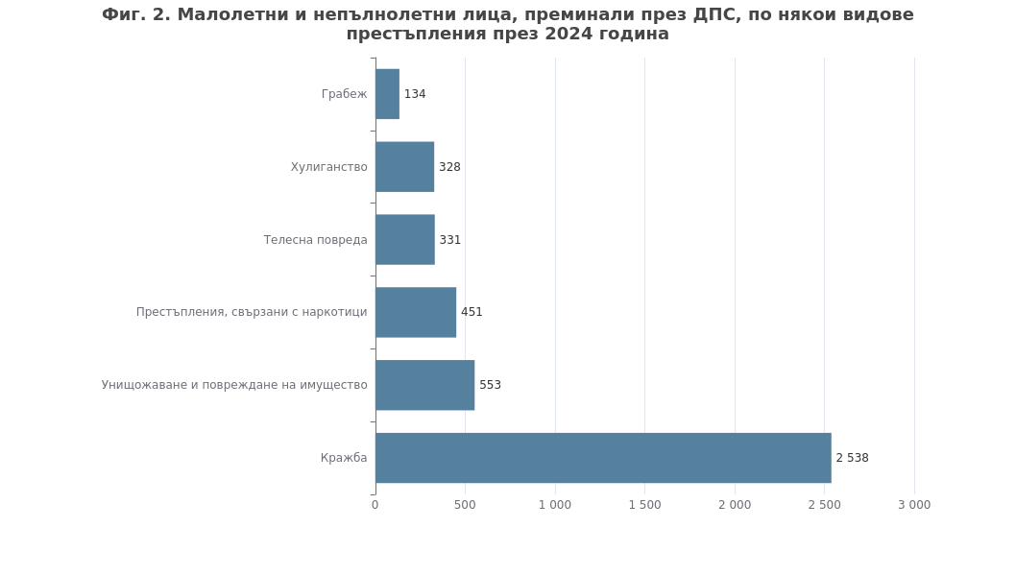

През 2024 г. в ДПС са регистрирани 1 215 **пострадали от престъпления** на възраст 8 - 17 години, от които 750 (61.7%) са момчета и 465 (38.3%)- момичета. Малолетните пострадали лица са 39.2%, а непълнолетните - 60.8%.

Сред жертвите на престъпления най-много са пострадалите от кражби на имущество - 436 лица (35.9%). Следват тези от нанесени телесни повреди - 294 лица (24.2%), от грабежи - 83 лица (6.8%), от блудство - 68 лица (5.6%).

**Дейност на местните комисии за борба срещу противообществените прояви на малолетните и непълнолетните**

В структурата на общественоопасните деяния, за които са наложени възпитателни мерки през годината, най-голям е относителният дял на извършените престъпления - 3 583 (61.2%), следвани от противообществените прояви - 1 912 (32.7%), и административните нарушения - 357 (6.1%).

През отчетната година местните комисии са наложили 7 206 **възпитателни мерки** в съответствие с чл. 13, ал. 1 от Закона за борба срещу противообществените прояви на малолетните и непълнолетнитена 5 361лицана възраст от 8 до 17 години за извършените от тях 5 852 общественоопасни деяния[3].

Най-често налаганите възпитателни мерки са:

* предупреждение - 3 323 мерки (46.1%);
* поставяне под възпитателен надзор на обществен възпитател - 1 464 възпитателни мерки (20.3%);
* поставяне под възпитателен надзор на родителите или на лицата, които ги заместват, за полагане на засилени грижи - 1 108 мерки (15.4%);
* задължаване да участва в консултации, обучения и програми - 485 мерки (6.7%);
* задължаване на непълнолетния да извърши определена работа в полза на обществото - 266 мерки (3.7%).

**Методологични бележки**

Статистическото изследване на противообществените прояви и престъпления на малолетните и непълнолетните осигурява информация на базата на годишни данни за лицата, водени, заведени, снети и преминали през детските педагогически стаи, лицата с наложени възпитателни мерки за извършени общоопасни деяния, както и за пострадалите малолетни и непълнолетни от престъпления. Източник на информацията са местните комисии за борба срещу противообществените прояви на малолетните и непълнолетните.

**Обект на наблюдението** е дейността на местните комисии за борба срещу противообществените прояви на малолетните и непълнолетните.

**Единици на наблюдение** са малолетните и непълнолетните, извършители на противообществени прояви и престъпления.

**Местната комисия за борба срещу противообществените прояви на малолетните и непълнолетните** е компетентен орган, който разглежда възпитателни дела, привежда в изпълнение наложените мерки съгласно Закона за борба срещу противообществените прояви на малолетните и непълнолетните (ЗБППМН) и осъществява контрол по изпълнението им.

**Малолетни лица** са лицата на възраст от 8 до 13 навършени години.

**Непълнолетни лица** са лицата на възраст от 14 до 17 навършени години.

**Противообществената проява** е деяние, което е общественоопасно и противоправно или противоречи на морала и добрите нрави.

**Детските педагогически стаи** са специализирани заведения, които участват в превенцията на престъпността и противообществените прояви, извършени от малолетните и непълнолетните.

**В броя на водените на отчет в ДПС** през годинатасе включват малолетни и непълнолетни, които са извършили престъпления и/или противообществени прояви; осъдени са за престъпления от общ характер; освободени от поправителните домове (ПД); освободени от ВУИ; освободени от социално-педагогическите интернати (СПИ). Малолетните и непълнолетните лица се водят на отчет в ДПС за срок от 2 години, след което се снемат от отчет, ако през този период не са извършили повторно противоправни деяния. В броя на водените на отчет в ДПС **не се включва** броят на малолетните и непълнолетните, които са **преминали през ДПС.**

**В броя на заведените на отчет в ДПС** през годинатасе включват малолетни и непълнолетни лица, които са новозаведени през отчетната година.

**В броя на снетите от отчет в ДПС** през годинатасе включват малолетни и непълнолетни лица, които през отчетната година са отпаднали от отчет, като е посочена причината за снемане от отчет.

**В броя на преминалите през ДПС** се включват малолетни и непълнолетни лица, които са извършили незначителни деяния, за които еднократната намеса на полицейски органи е била достатъчна и няма основания за тяхното завеждане на отчет в ДПС.

**Възпитателна мярка** е алтернативна на наказанието мярка за възпитателно въздействие спрямо малолетен или непълнолетен, извършил противообществена проява, и непълнолетен, освободен от наказателна отговорност по чл. 61 от Наказателния кодекс, и се налага с цел преодоляване на отклоненията в поведението, предотвратяване на бъдещи нарушения и интеграция в обществото.

**В броя на малолетните и непълнолетните лица с наложени възпитателни мерки** се включват всички малолетни и непълнолетни, извършители на противообществени прояви, престъпления или административни нарушения, спрямо които са наложени възпитателни мерки съгласно ЗБППМН. С оглед на деянието може да се наложи **повече от една** възпитателна мярка с изключение на възпитателните мерки „настаняване в СПИ“ и „настаняване във ВУИ“.

**В броя на малолетните и непълнолетните лица, пострадали от престъпления,** се включват лицата, пострадали от различни видове престъпления по местоизвършване на деянието, а не по местоживеене на лицата.

1. Съгласно чл. 26, ал. 1 от Правилника за детските педагогически стаи малолетните и непълнолетните лица се водят на отчет за срок от 2 години, след което се снемат от отчет, ако през този период не са извършили повторно противоправни деяния.
2. 2 Включват се всички малолетни и непълнолетни лица, които са били новозаведени на отчет в ДПС през календарната година.
3. Общественоопасните деяния включват извършените от лицата противообществени прояви, престъпления и административни нарушения.